NŠP Budanje
Datum: ponedeljek, 25. 5. 2020
Vsebina ure: Igre z žogo: odbojka
Uvodni del ure:
Pripravi se za uro odbojke. Obleci se v športno opremo. Potrebuješ odbojkarsko ali drugo lažjo (lahko tudi manjšo) žogo. Če jo nimaš, si jo lahko izdelaš iz papirja in lepilnega traka.
Ogrevanje z žogo opravi v hiši.
Najprej si oglej video in se nato skupaj z učiteljem ogrej. Pri vadbi poskrbi za svojo varnost ter pazi, da z žogo ne razbiješ predmetov v okolici (televizija, okna,..).
Opravi tiste naloge, ki jih zmoreš!
https://www.youtube.com/watch?v=tQqmjZlklWQ&t=49s&fbclid=IwAR3RPkg60AulI70yT3dKK_ZHtI0XEkSBmVRiGLDqs9mWXY4k0yWzMTP2QHU
Glavni del ure:
Preizkusi se v vajah, ki so prikazane v video posnetku:
1. NALOGA: ZGORNJI ODBOJ - ODBOJKARSKA KOŠARICA: vsako vajo ponovi 10 – 15x.
https://video.arnes.si/portal/asset.zul?id=X1DxQhjCLQ6lThhqUSRLoGFY
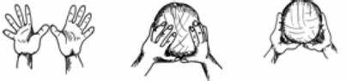
Opis nalog: Potisk žoge nad glavo iz:
a.) seda
b.) leže na hrbtu
c.) kleka
2. NALOGA: ZGORNJI ODBOJ S POMOČJO PARTNERJA:
vsako vajo ponovi 10 – 15x
https://video.arnes.si/portal/asset.zul?id=F2WaQSEWbusCdoZEeYSMMJ0L
Opis nalog: Vračanje žoge s podajo s prsti iz:
a.) seda
b.) leže na hrbtu
c.) kleka

3. NALOGA: SPODNJI ODBOJ https://www.youtube.com/watch?v=_YzTUbrsjmM
a.) V PARU: iz seda na klopi (stolu, pručki), odboj žoge s spodnjim odbojem (pazi na pravilen položaj nog in gibanja nog)
b.) po 1x odboju žoge od tal, sledi odboj nad glavo
4. NALOGA: SPODNJI ODBOJ: 3 – 5x zaporednih odbojev nad glavo https://www.youtube.com/watch?v=Tcr1-gDvZZ4
5. NALOGA: ZGORNJI ODBOJI V STENO (le ob dovoljenju staršev)
6. NALOGA: SPODNJI ODBOJI V STENO (le ob dovoljenju staršev)
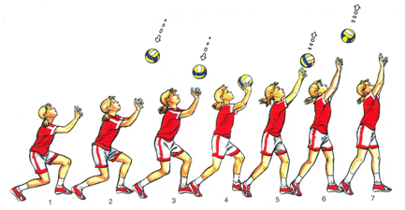
7. NALOGA: PODAJANJE V PARU (uporabi zgornji in spodnji odboj)
8. NALOGA: TEKMA: koliko podaj vama uspe naredite, ne, da bi žoga padla na tla?

Zaključni del ure: opravi raztezne vaje:

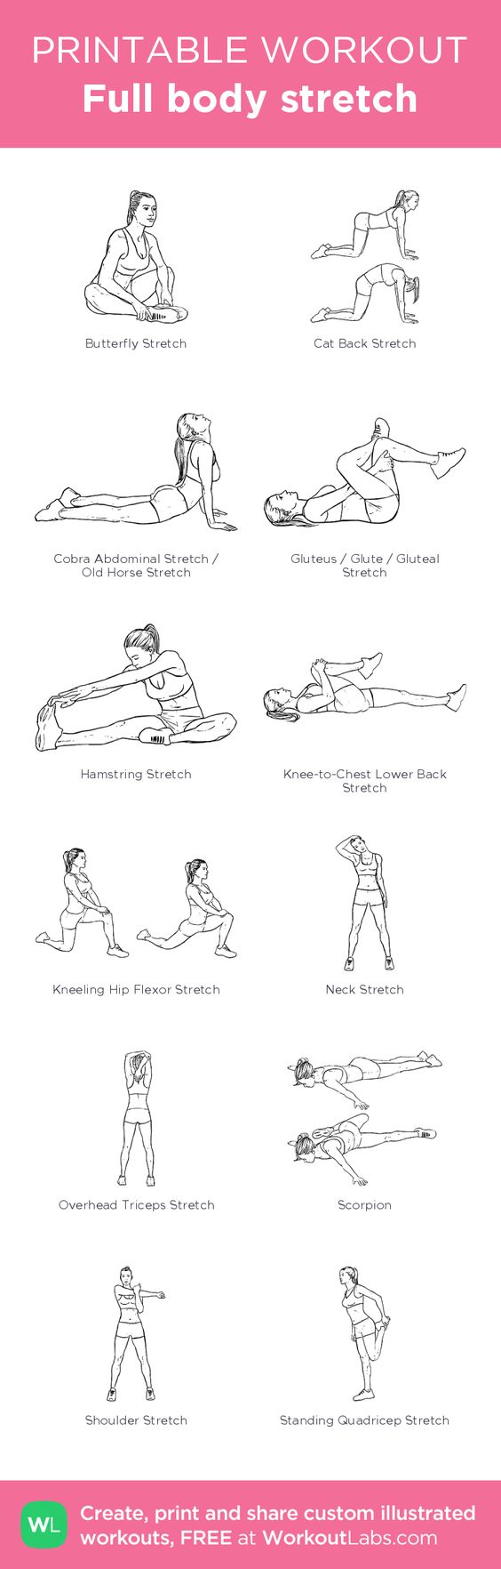

Vir: yt
video arnes portal

